Karta aktywności fizycznej ucznia
Data rozpoczęcia 20.04.2020 – Data zakończenia 24.04.2020
Ćwiczenie | 1.Pompki z podparciem  Ilosć powtórzeń | 2.Brzuszki  Ilość powtórzeń | 3.Plank bokiem  Ilość serii/czas | 4.Wykroki  Ilość powtórzeń | 5. Warzywa i owoce  Jakie i ile sztuk? | Rozgrzewka 10min.
……………………………………………..  Imię i nazwisko  Klasa………….  Waga…………  Wzrost……… | 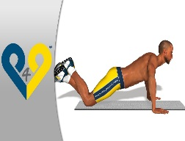 | 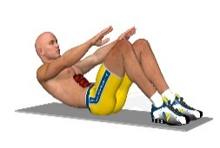 | 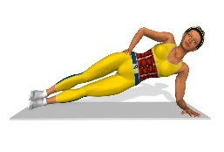 | 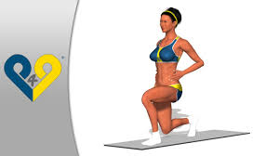 | 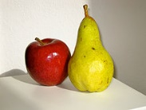 | Zaznaczamy X w dniu ćwiczenia, jeśli wykonaliśmy rozgrzewkę
Poniedziałek

Wtorek

Środa

Czwartek

Piątek

Dodatkowa aktywność fizyczna
opisz krótko, jaka?

INSTRUKCJA
Ćwiczymy minimum 4 dni w tygodniu, choć zachęcam do codziennej aktywności. Wiemy wszyscy ,jak ważna jest odpowiednia dawka ruchu w waszym wieku.
1 lekcja to:
- Z pierwszych 5 ćwiczeń postarajmy się zrealizować minimum 3 przy każdej lekcji ,
- 10 minut rozgrzewki ogólnorozwojowej, którą doskonale potraficie przeprowadzić. Możecie również dokonać pomiaru wagi oraz wzrostu.
1.pompki z podparciem -filmik instruktażowy https://www.youtube.com/watch?v=zmUUtLyIri0
2.brzuszki -filmik instruktażowy https://www.youtube.com/watch?v=iYu4bVkpUM0&list=RDCMUCN8E2j3sr6uPELCSbN_Lo7w&start_radio=1&t=13
3.plank-filmik instruktażowy https://www.youtube.com/watch?v=7yb70dFNbII
4.wykroki -filmik instruktażowy https://www.youtube.com/watch?v=kG4dL2jkdaE
5. w tej rubryce zapisz ile i jakich warzyw i owoców udało Ci się zjeść w ciągu dnia
WAŻNE !!!
Przed ćwiczeniami zapoznajcie się(przypomnijcie sobie) jak prawidłowo wykonywać poszczególne ćwiczenia. Przygotujcie bezpieczne miejsce do ćwiczeń. Ćwiczenia wykonujcie pod opieką osoby dorosłej.
Drodzy Uczniowie postarajcie się wykonywać zalecenia z tabeli i zapisywać Swoje osiągnięcia.
Nie róbcie tego „na pokaz”, lecz uczciwie- nie będzie oceniana ilość powtórzeń, lecz wasze zaangażowanie!
Ćwiczycie przede wszystkim dla Siebie.
Ważne, żeby odesłać kartę do 30 kwietnia 2020r. na mój mail konderak.a@ssp.palecznica.pl

ŻYCZĘ WYTRWAŁOŚCI!!!
Nauczyciel wychowania fizycznego
mgr Andżelika Konderak

